洛阳中心小学各学科组学习研讨活动记录
活动日期 | 2020.3.25 | 活动地点 | 线上 | 主持 | 李彩芳 | 记录
活动名称 | 武进区二年级教材培训线上研讨
出席成员 | 李彩芳、戴鸿、钱燕芳、陶叶英、潘立飞、徐敏洁、张莉
活动仪程 | 1.观看教材第4至8单元培训视频1小时零3分  2.展开线上研讨：  （1）教材分析中有什么问题或建议？  （2）开学之后如何组织教学？
活动记录：
组长李彩芳老师提前一天在洛小二数群提醒大家积极学习。
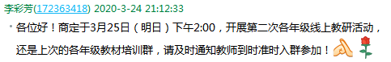
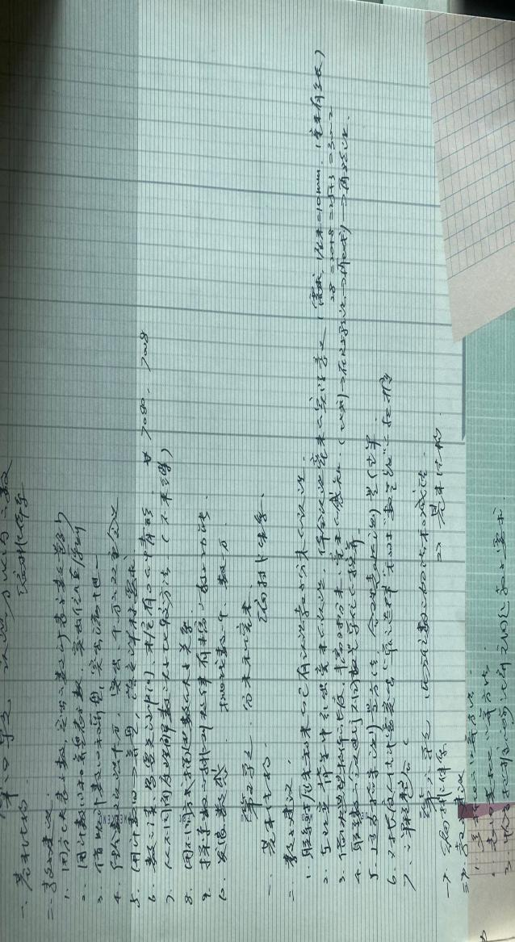
观看视频期间，李彩芳老师认真做好学习笔记。

针对这种教材培训新方式，李彩芳老师提出合理建议和诉求。
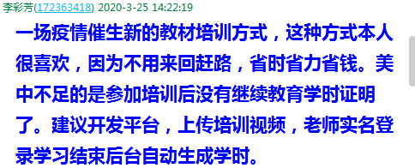
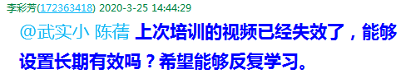
组员戴鸿观后视频后表扬培训老师。
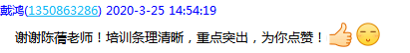
李彩芳老师主动抛出研讨话题，引发区内老师讨论
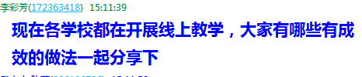
李彩芳老师主动与区内老师分享自己的线上教学具体做法。
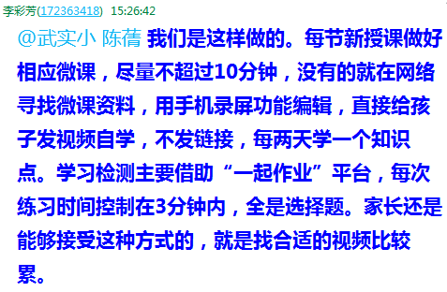
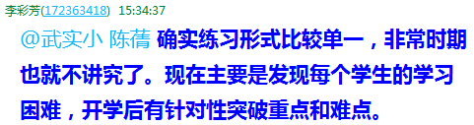
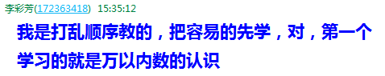
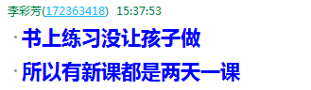
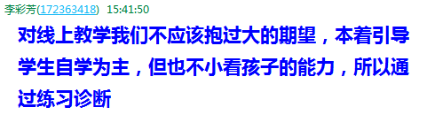
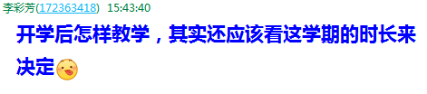
学习领会马主任对开学正式教学的意见
